# 19/3/17 – אתנול ומים

## אלמנטים שיש לבדוק אותם:

עוצמת הלייזר

זמן חשיפה

ההבדל ב20%, 40%, 60%... מים אתנול.

גודל הטיפה

## השפעת עוצמת הלייזר:

### תנאי ההרצה:

|  |  |  |  |  |
| --- | --- | --- | --- | --- |
| # | זמן [S] | עוצמה (0-1.5) | חומר | גודל הטיפה (uL) |
| 1 | 5 | 1 | מים | 150 |
| 2 | 5 | 0.8 | מים | 150 |
| 3 | 5 | 0.6 | מים | 150 |
| 4 | 5 | 0.4 | מים | 150 |
| 5 | 5 | 0.2 | מים | 150 |

### #1 – לייזר 1

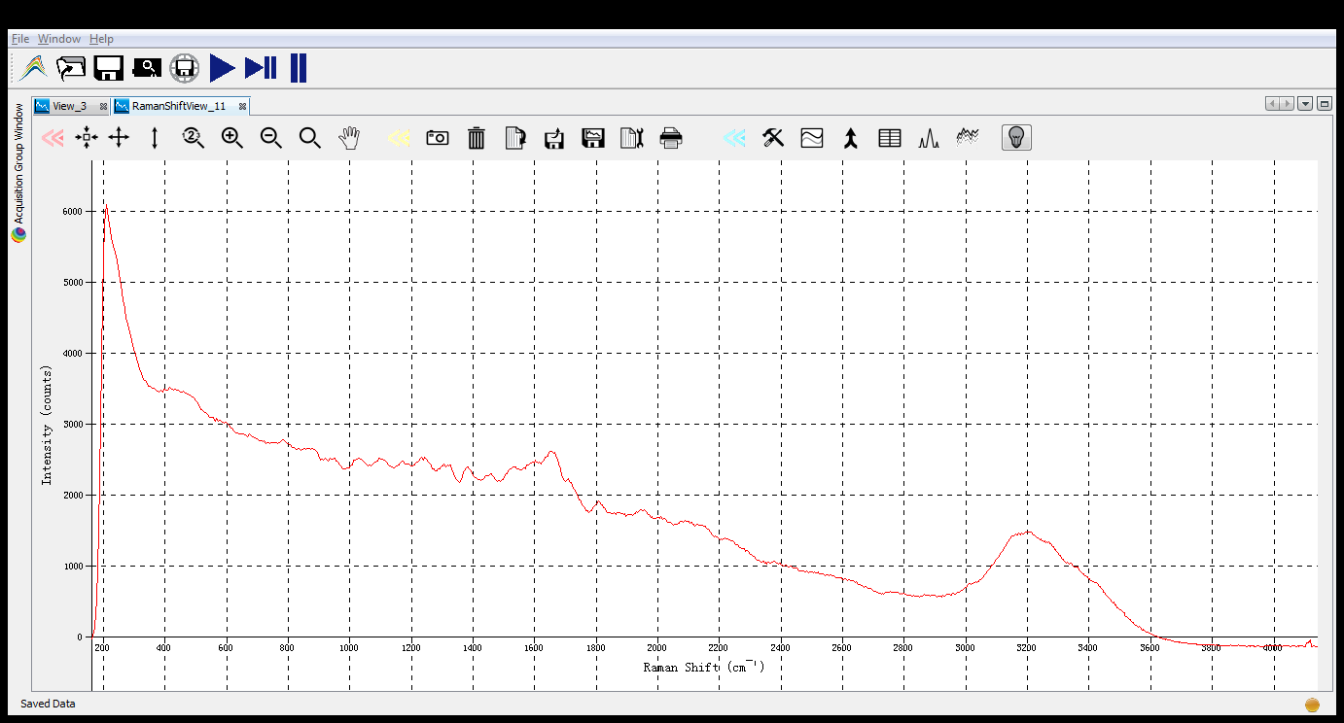

### #2 – לייזר 0.8

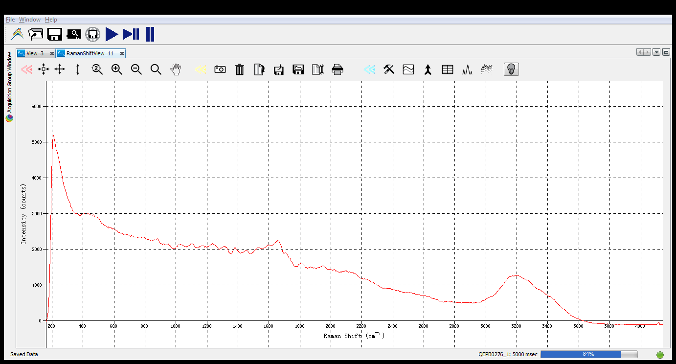

### #3 – לייזר 0.6

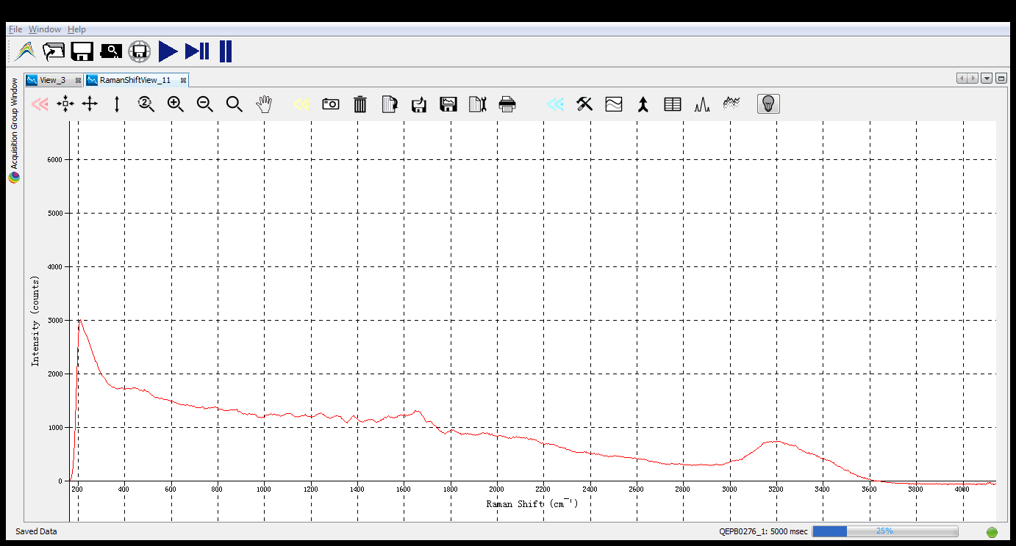

### #4 – לייזר 0.4

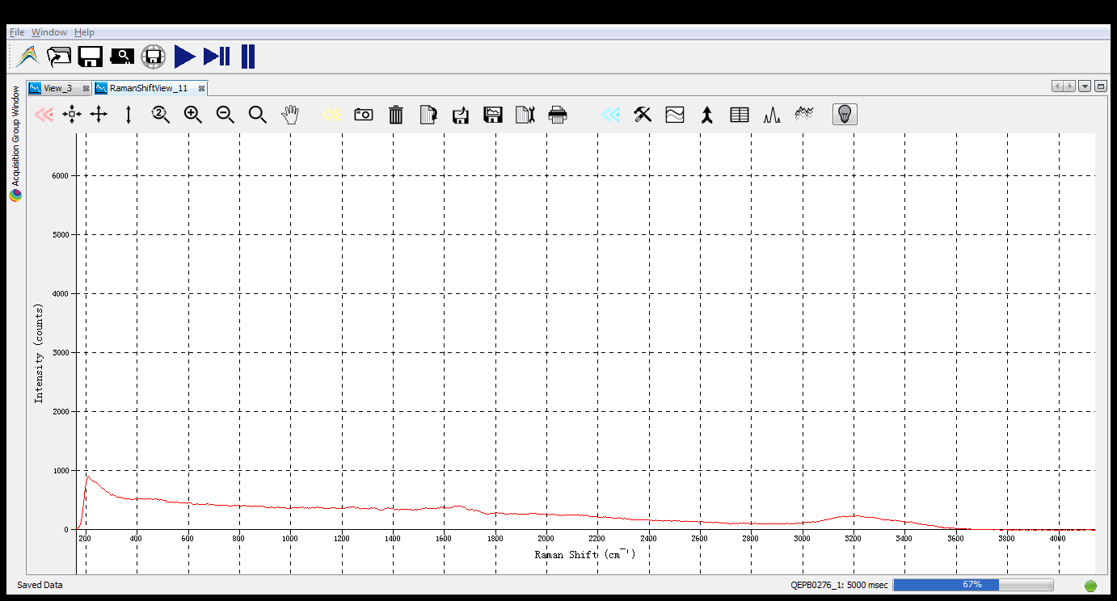

### #5 – לייזר 0.2

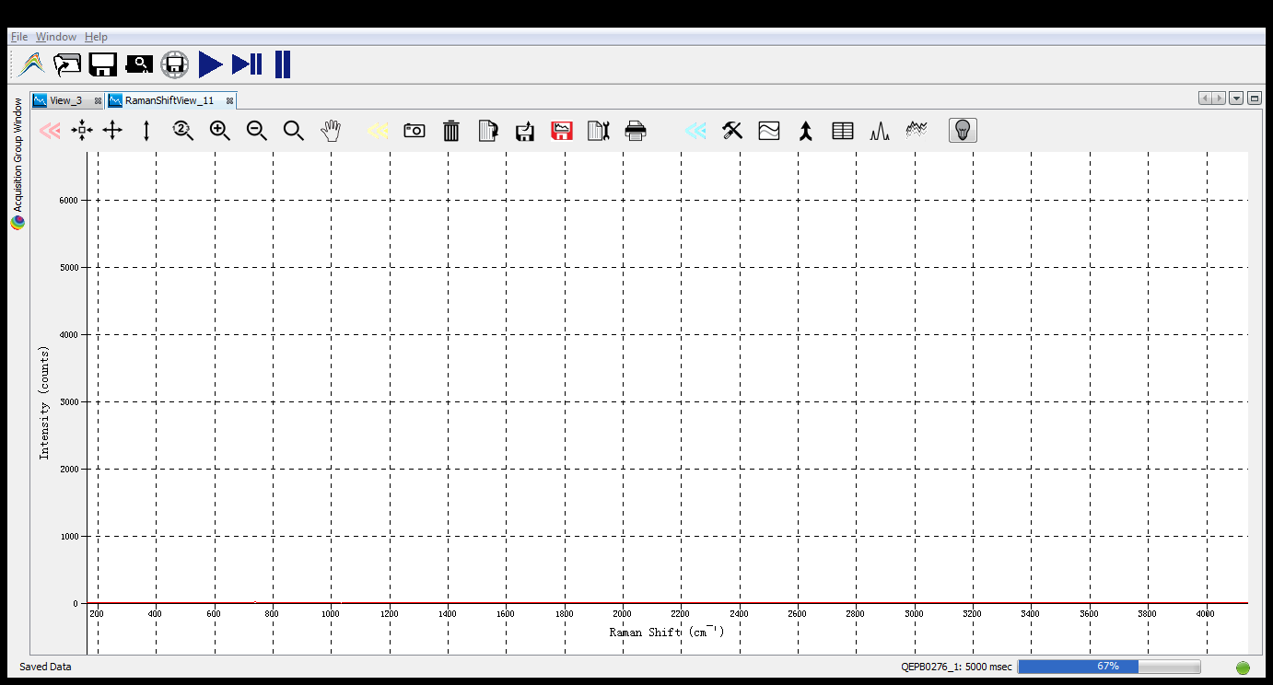

### משולב

### סיכום והערות

נראה שעוצמת הלייזר משפיעה באופן ישיר על ה-intensity באופן שווה בכל הפיקים

ככל שמחזקים את ה-intensity מקבלים יותר החזרה אך לא ברור אם האפקט ליניארי או אקספוננציאלי.

בגלל עבודה לא מסודרת חסרים הנתונים על עוצמה 0.6, אך מהסתכלות בתמונת הגרף שנלקחה ניתן לראות שמדובר באותה המגמה.

## השפעת זמן החשיפה:

### תנאי ההרצה:

|  |  |  |  |  |
| --- | --- | --- | --- | --- |
| # | זמן [S] | עוצמה (0-1.5) | חומר | גודל הטיפה (uL) |
| 6 | 1 | 1 | מים | 150 |
| 7 | 5 | 1 | מים | 150 |
| 8 | 10 | 1 | מים | 150 |
| 9 | 15 | 1 | מים | 150 |
| 10 | 30 | 1 | מים | 150 |
| 11 | 60 | 1 | מים | 150 |
| 12 | 300 | 1 | מים | 150 |

### #6 –1s

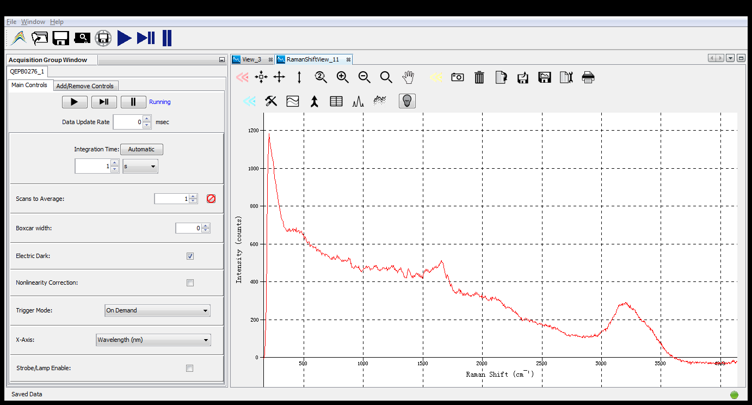

### #8 - 10s

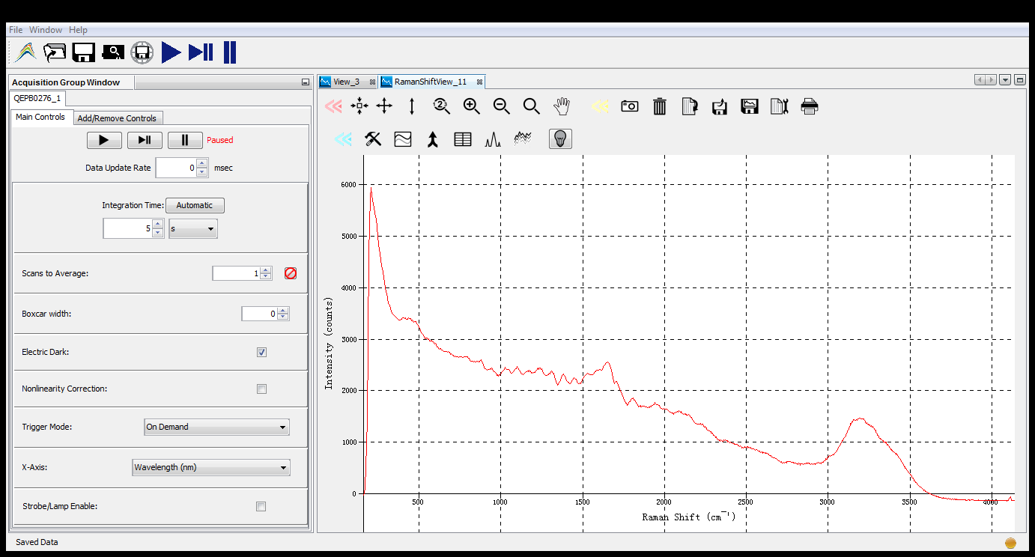

### #9 – 15s

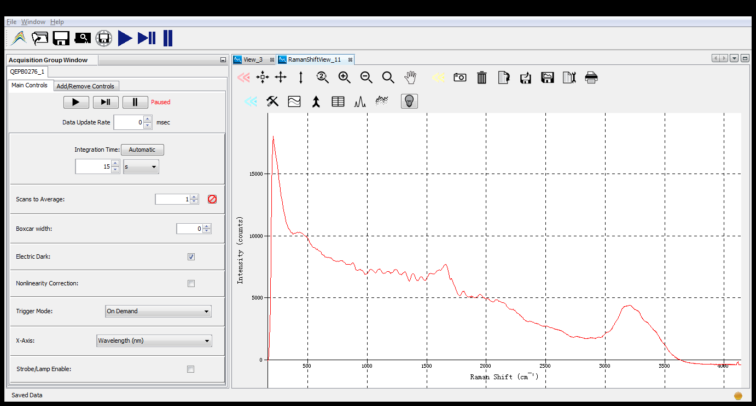

### #10 – 30s

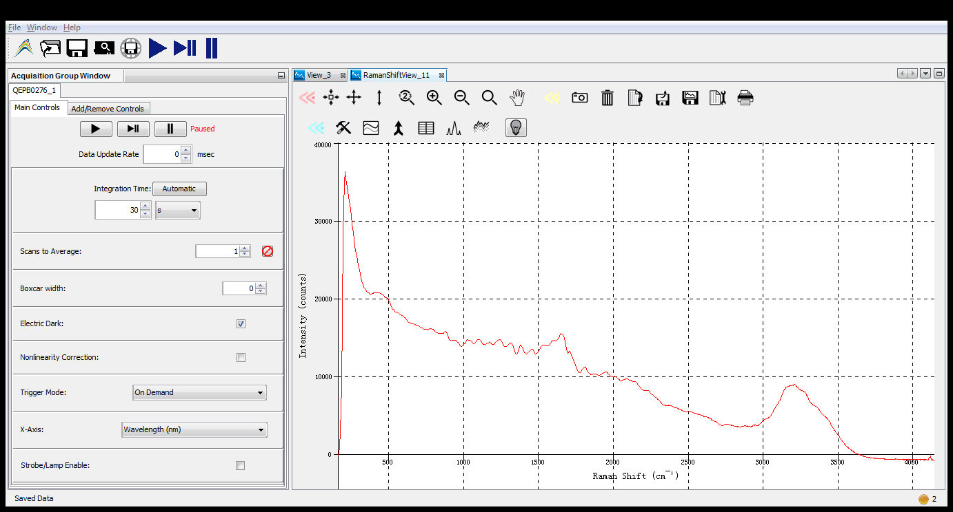

### #11 – 60s

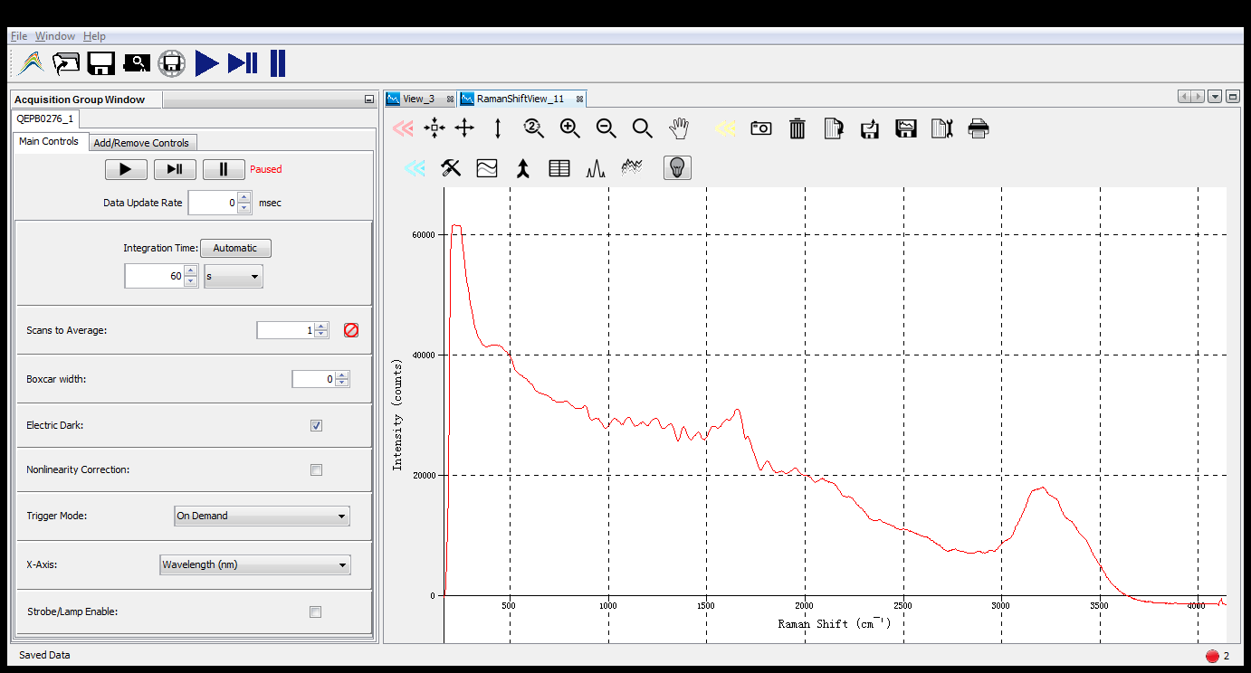

### #12 – 300s

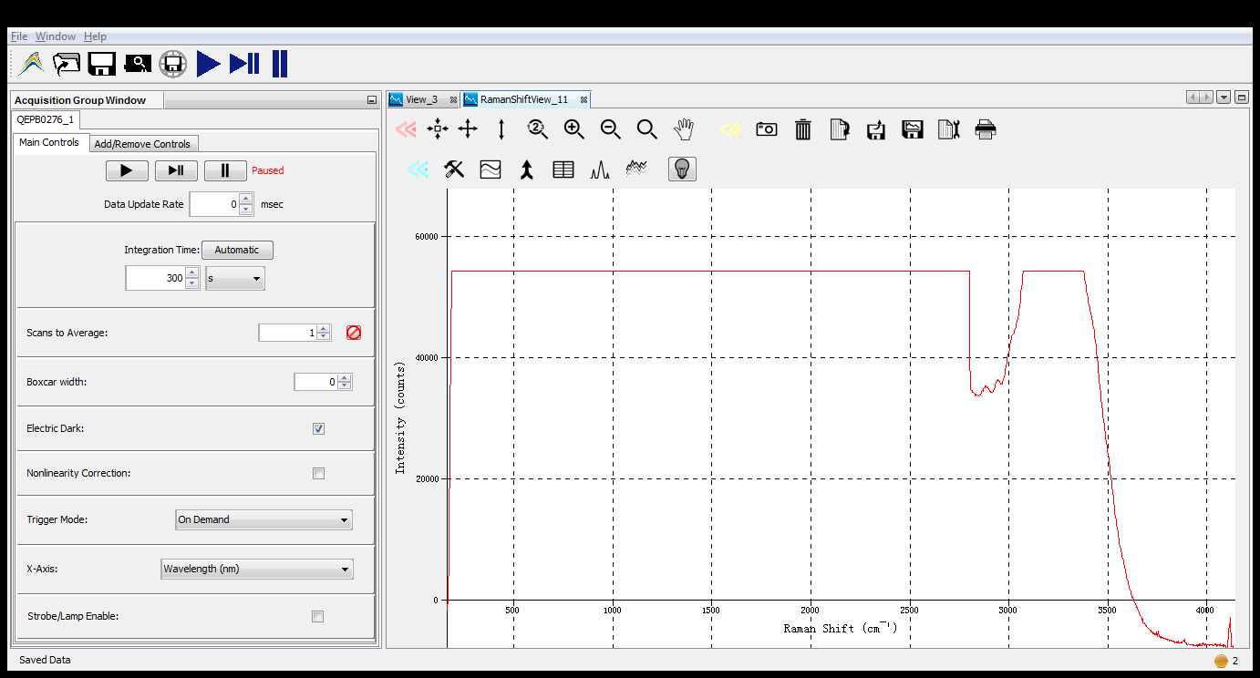

### משולב

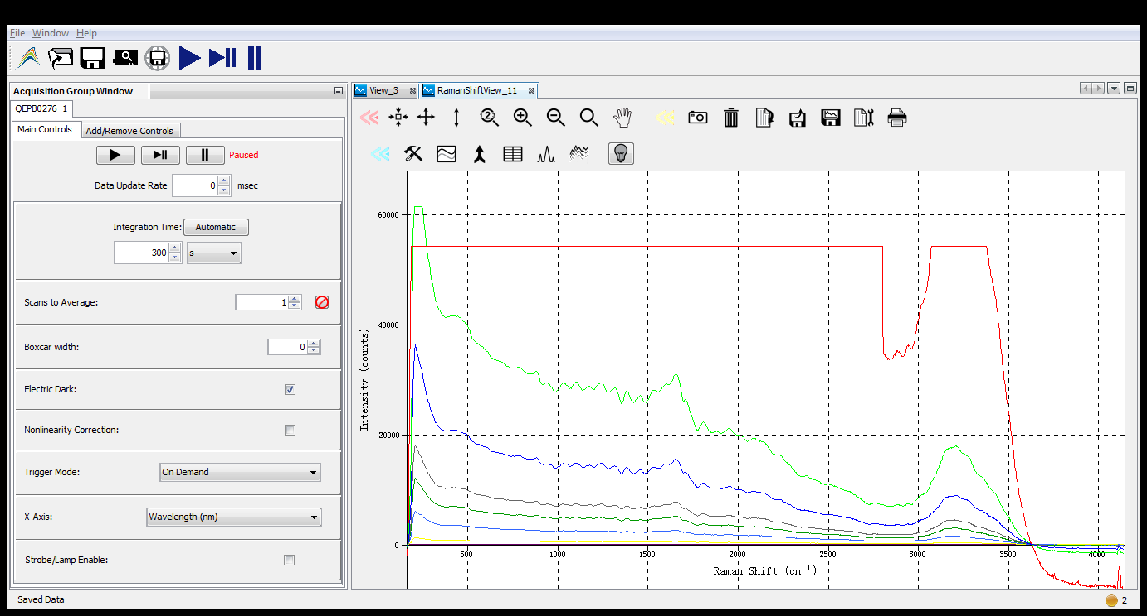

### סיכום והערות

ניתן לראות כי, כצפוי, הארכת זמן החשיפה מעלה את העוצמה.

הטווח הנכון במים הוא בערך 60 שניות חשיפה – כך מתקבלת הרזולוציה הגבוהה ביותר מבלי הגעה לרוויה.

קווי המגמה בגרף הם פולינומים ממעלה שנייה.

## השפעת ריכוז האתנול

### תנאי ההרצה

|  |  |  |  |  |
| --- | --- | --- | --- | --- |
| # | זמן [S] | עוצמה (0-1.5) | חומר | גודל הטיפה (uL) |
| 13 | 15 | 1 | אתנול 0% | 150 |
| 14 | 15 | 1 | אתנול 20% | 150 |
| 15 | 15 | 1 | אתנול 40% | 150 |
| 16 | 15 | 1 | אתנול 60% | 150 |
| 17 | 15 | 1 | אתנול 80% | 150 |
| 18 | 15 | 1 | אתנול 100% | 150 |

### #13 – 0%, 30s

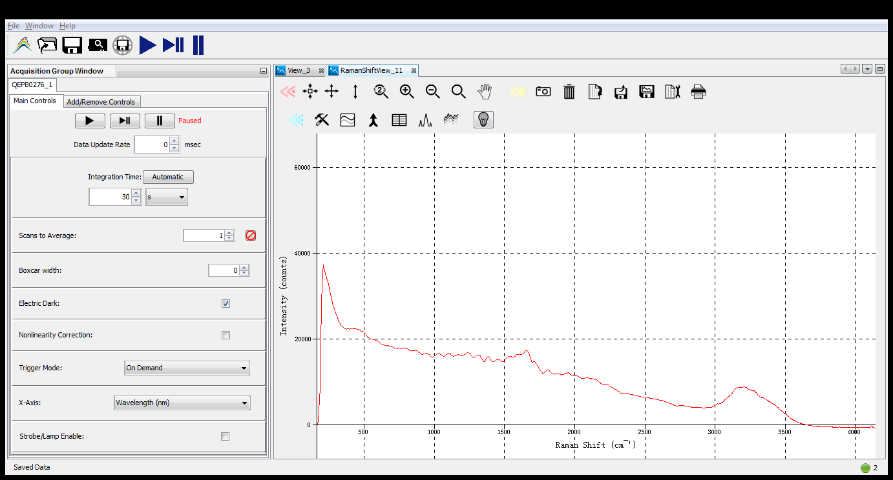

### #18 – 100%, 30s

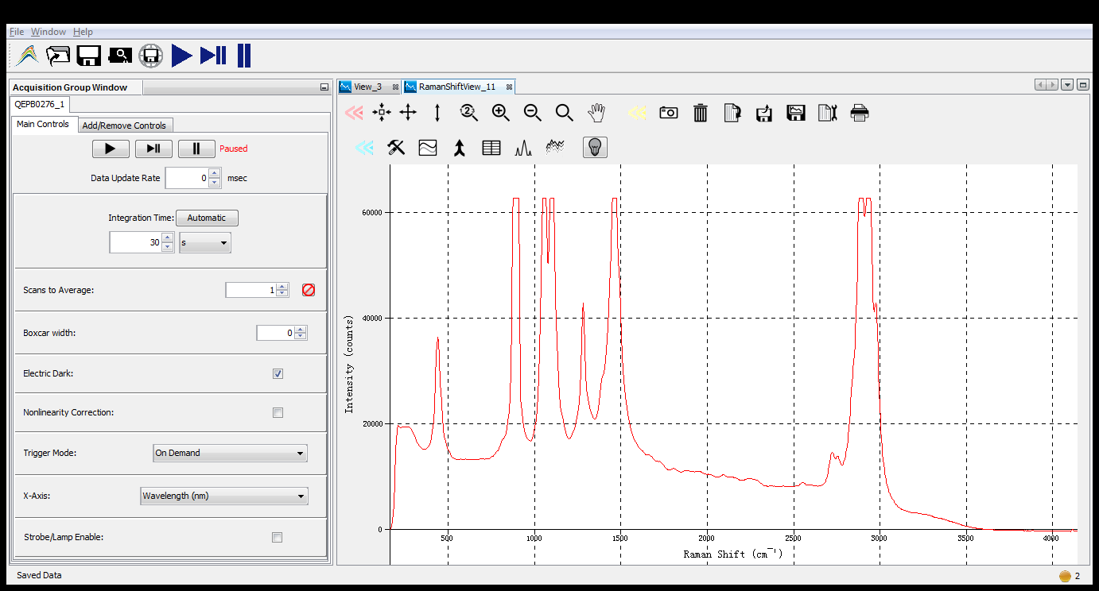

### #13 – 0%, 15s

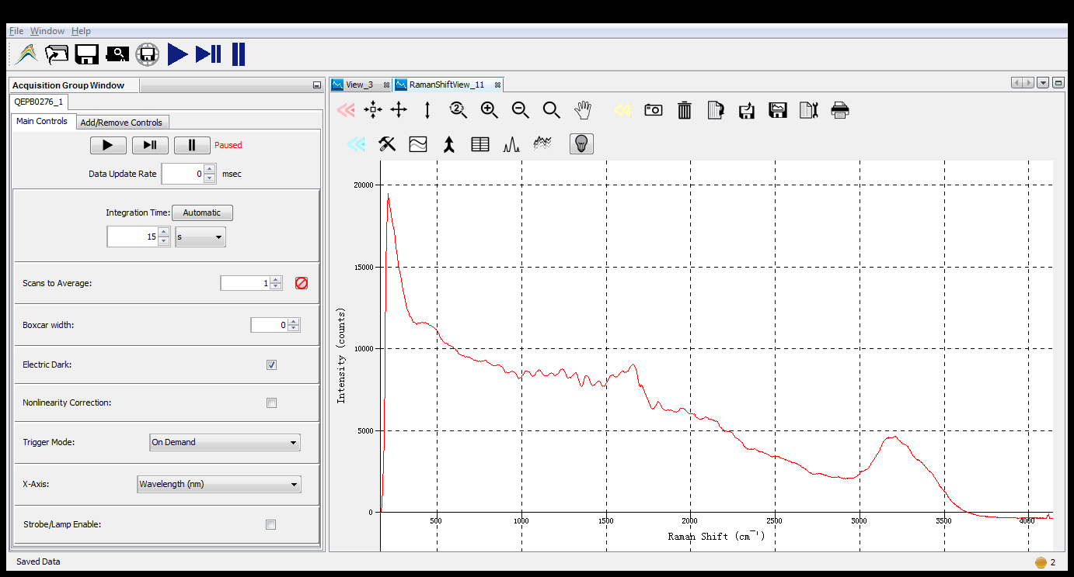

### #14 – 20%, 15s

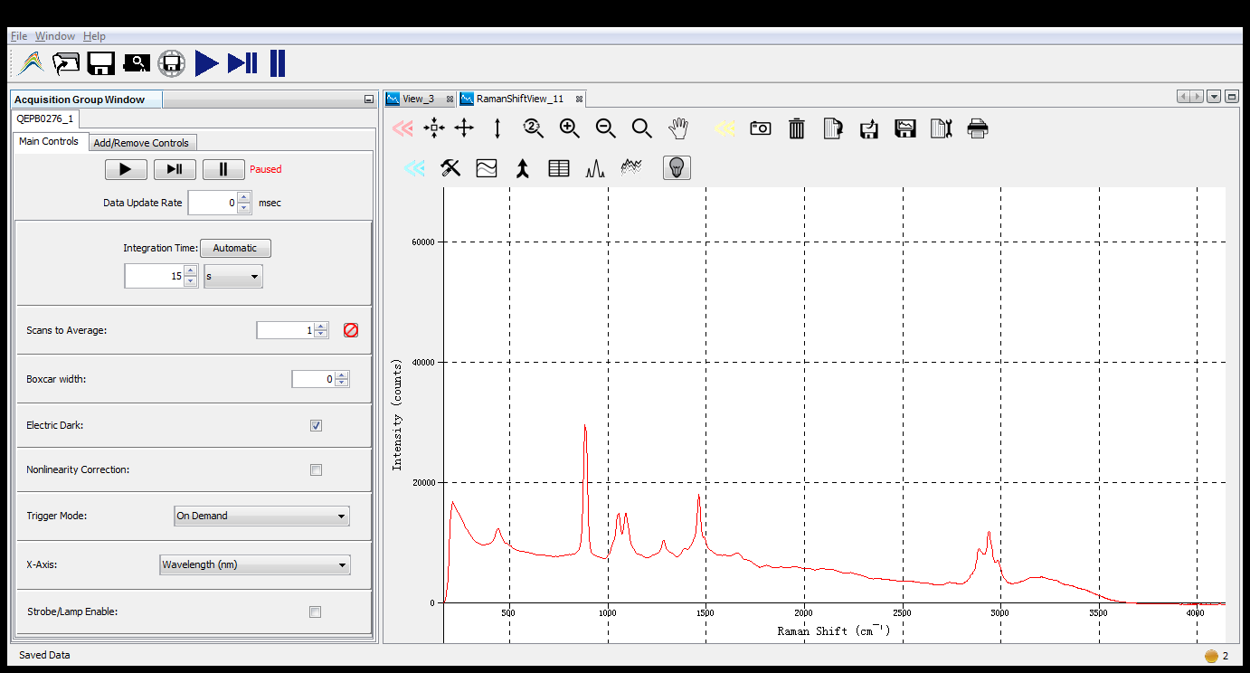

### #15 – 40%, 15s

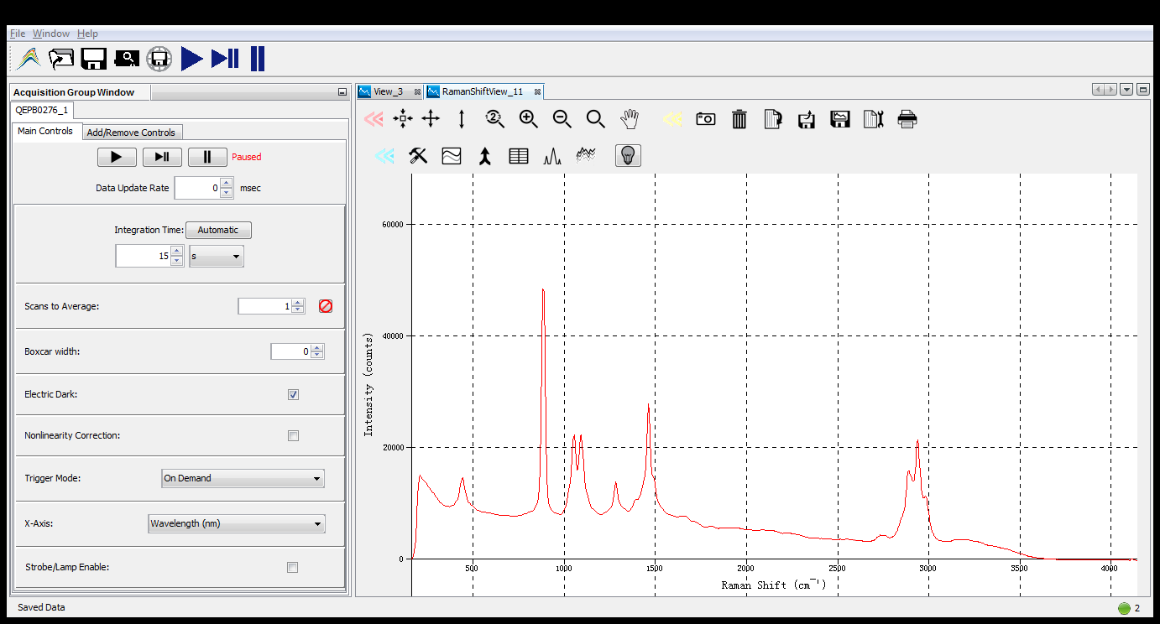

### #16 – 60%, 15s

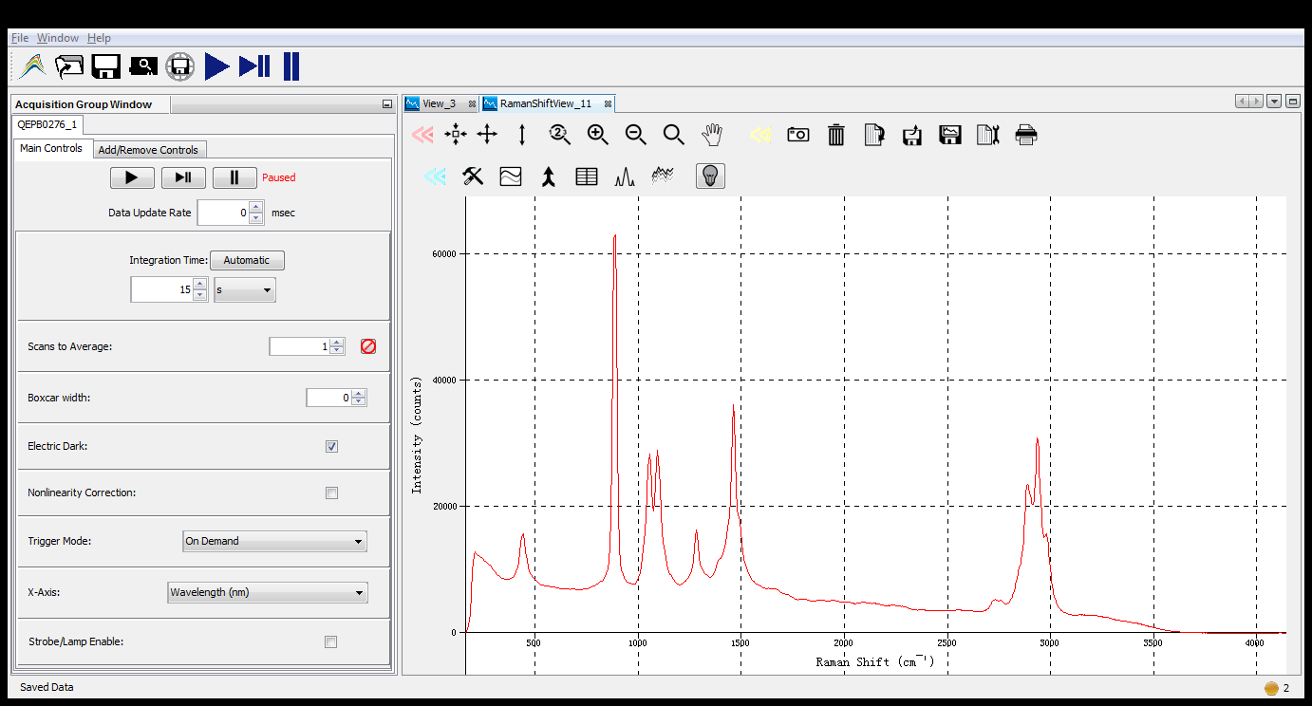

### #17 – 80%, 15s

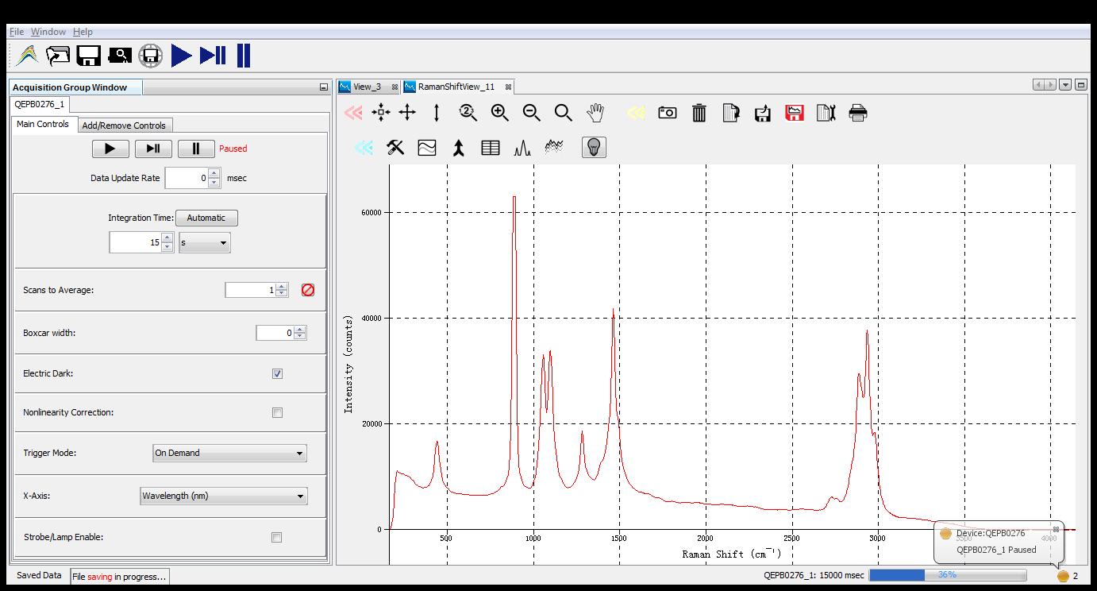

### #18 - 100% 15s – MISSING

### משולב

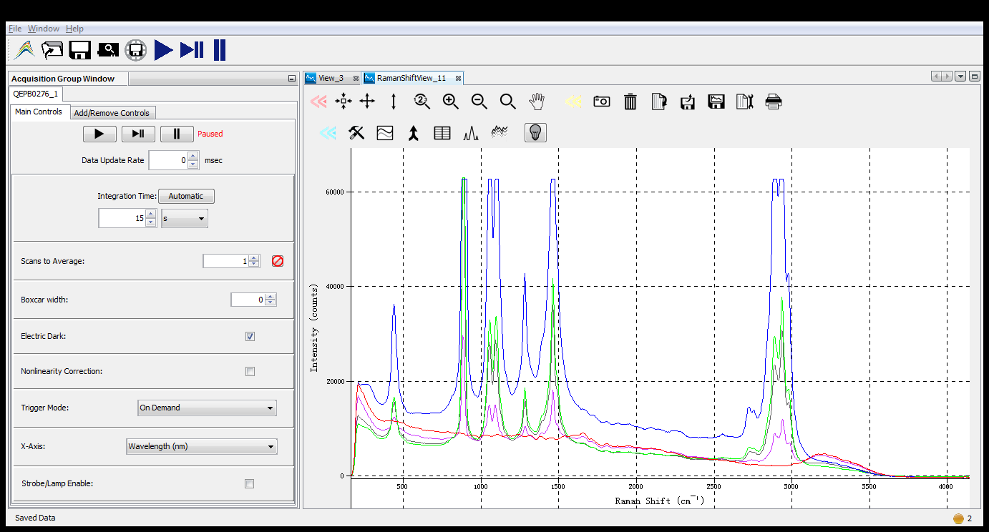

### סיכום והערות

מעניין לראות שהאתנול חזק הרבה יותר מהמים (מה שמסתדר עם הספרות).

יש לאתנול מספר פיקים בולטים, כשהחזק ביותר הוא ~890

הפיק של האתנול ממש ממסך את המים, כאשר אנו רואים כבר ב-20% אתנול שהפיק של המים מתגמד לעומת האתנול.

## סיכום הניסוי

בדקנו 3 גורמים וכיצד הם משפיעים על הסריקה.

* נמצא שעוצמת הלייזר וזמן החשיפה מחזקים את ה-Intensity
* נמצא שזמן החשיפה הנכון ברקע של מים הוא בערך 60 שניות
* נמצא שאתנול ממסך מאוד את המים ומראה פיק אופייני שניתן "להעלים" אם מחפשים חיידקים ברקע הזה
* נמצא שניתן לראות את הפיק של אתנול כבר ב-20%

הערות:

* הערכים שנבדקו הם גסים, 60-300 שניות זה טווח ענק של זמן מרזולוציה טובה לרוויה, 20% של חומר זה ריכוז גבוה וכו'
* כל ההשערות אומתו בניסוי ולא נמצאו ממצאים מפתיעים
* ניהול הניסוי – חייב להשתפר, לעבוד עם מחברת בזמן הניסוי ולתעד. אחרת זה יהיה מאוד קשה ומבלבל כשהנתונים יותר מורכבים.

# 22.3.17 - *E. coli* in water and ethanol

### הערות

בניסוי הזה תמיד השתמשנו בפונקציה של "3 scans to average" (אלא אם מצויין אחרת).

מטרת הניסויהייתה לנסות ולמצוא פיק ייחודי ע"י שינוי של תנאים פשוטים ובריכוז חיידקים מקסימלי (<108 CFU ml-1)

בתחילת ההרצה נראו פיקים משונים – בהתייעצות עם תימאה ובדיקה חוזרת נמצא שצריך לתת למכשיר להתחמם מעט (כ-10 דקות) לפני התחלת סריקה.

### תנאי ההרצה

|  |  |  |  |  |  |
| --- | --- | --- | --- | --- | --- |
| # | דוגמה | זמן [S] | עוצמה (0-1.5) | חומר | גודל הטיפה (uL) |
| 1 | מים | 5 | 1 | מים | 150 |
| 2 | E. coli in water | 5 | 1 | מים | 150 |
| 3 | E. coli in water | 15 | 1 | מים | 150 |
| 4 | E. coli in water | 30 | 1 | מים | 150 |
| 5 | E. coli in water | 60 | 1 | מים | 150 |
| 6 | E. coli in water | 100 | 1 | מים | 150 |
| 7 | E. coli in water | 120 | 1 | מים | 150 |

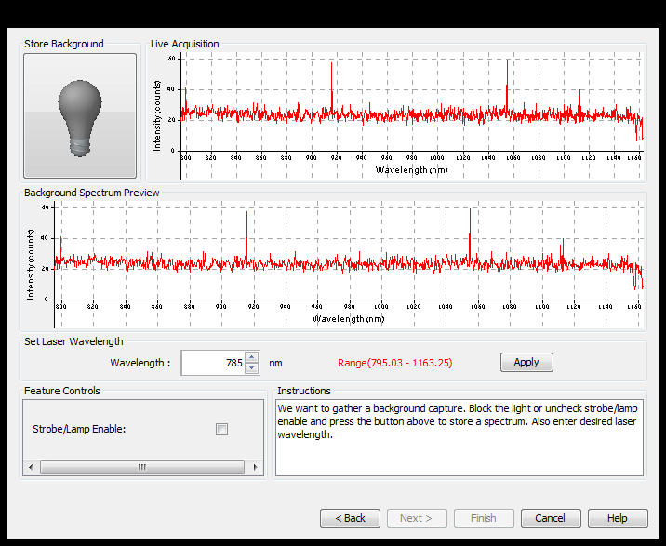

הפיקים המשונים בעוצמה חלשה. כאשר הפעלתי את הלייזר הפיקים היו באותם אורכי גל.

### 1 – Water – 5s

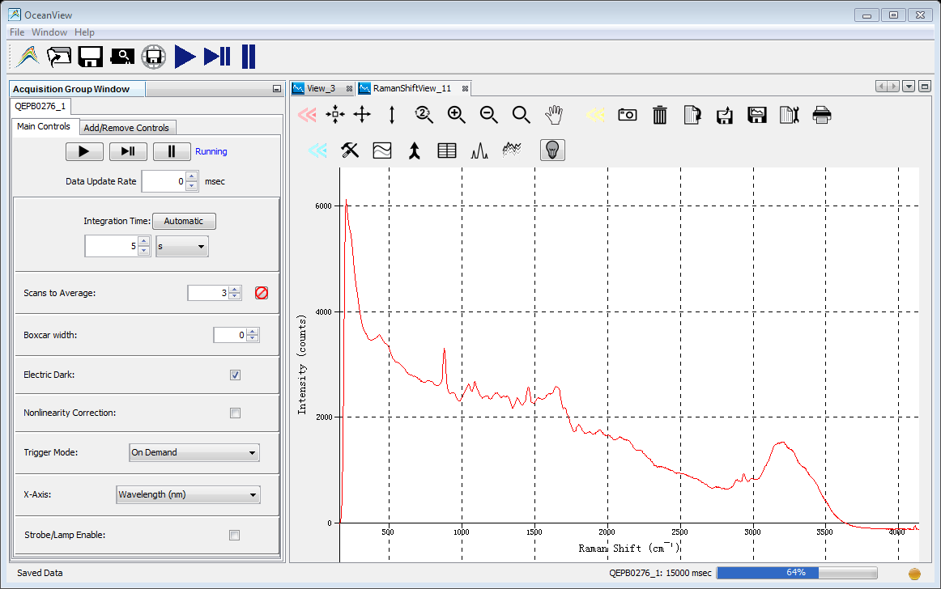

### 2 – E. coli – 5s

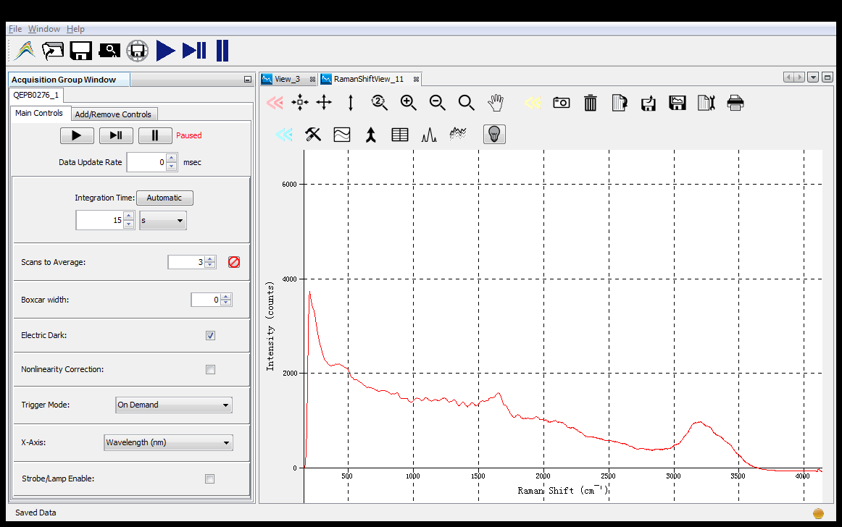

### 3 – E. coli – 10s

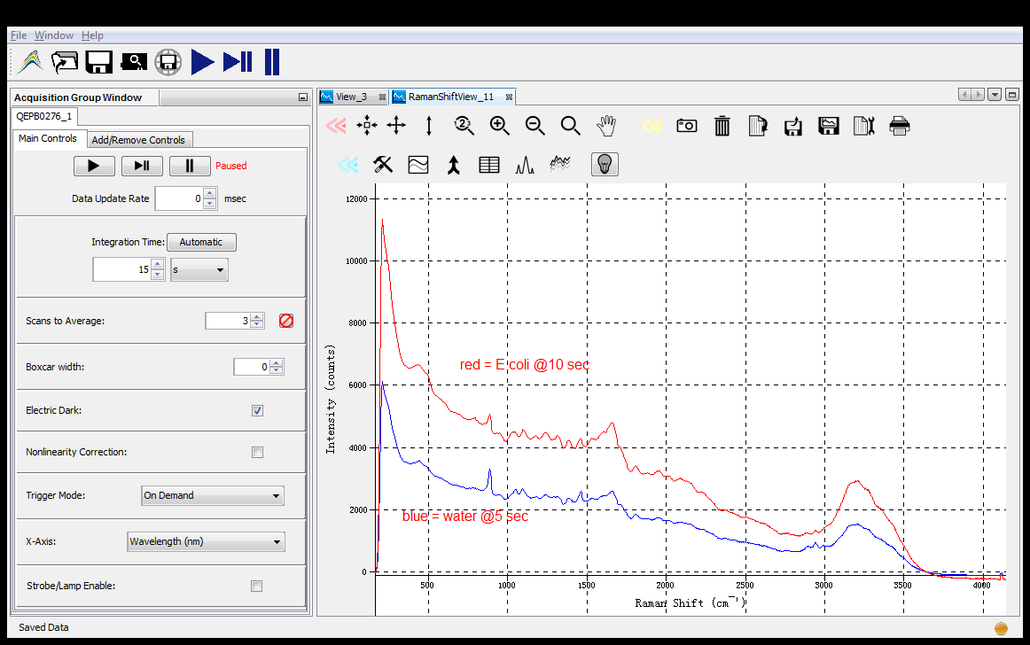

### 4 - E. coli - 30s

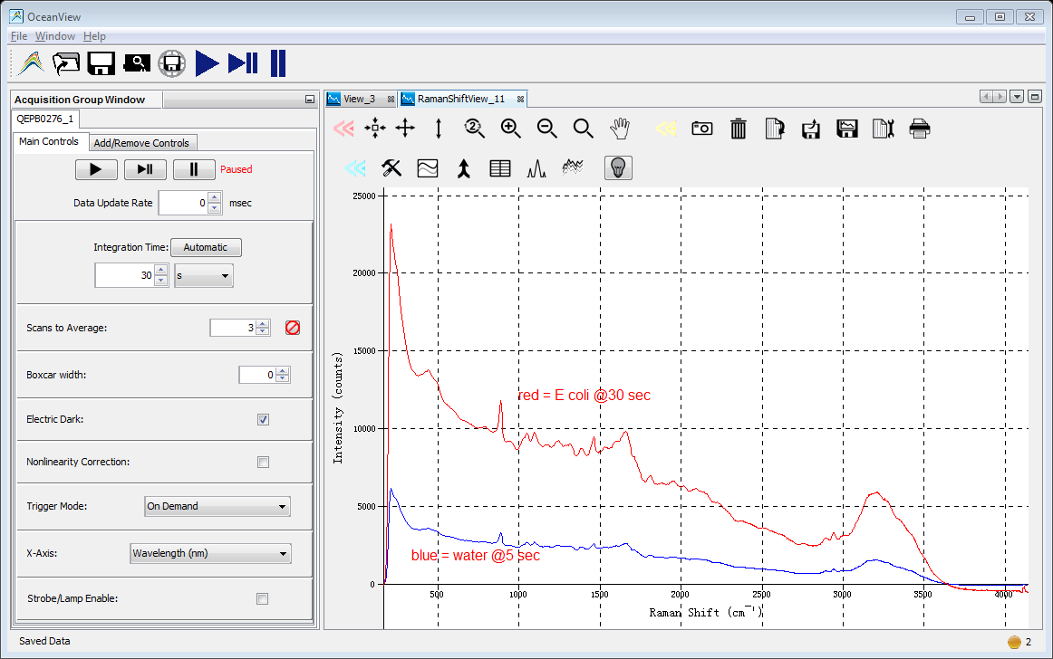

### 5 – E. coli – 60s

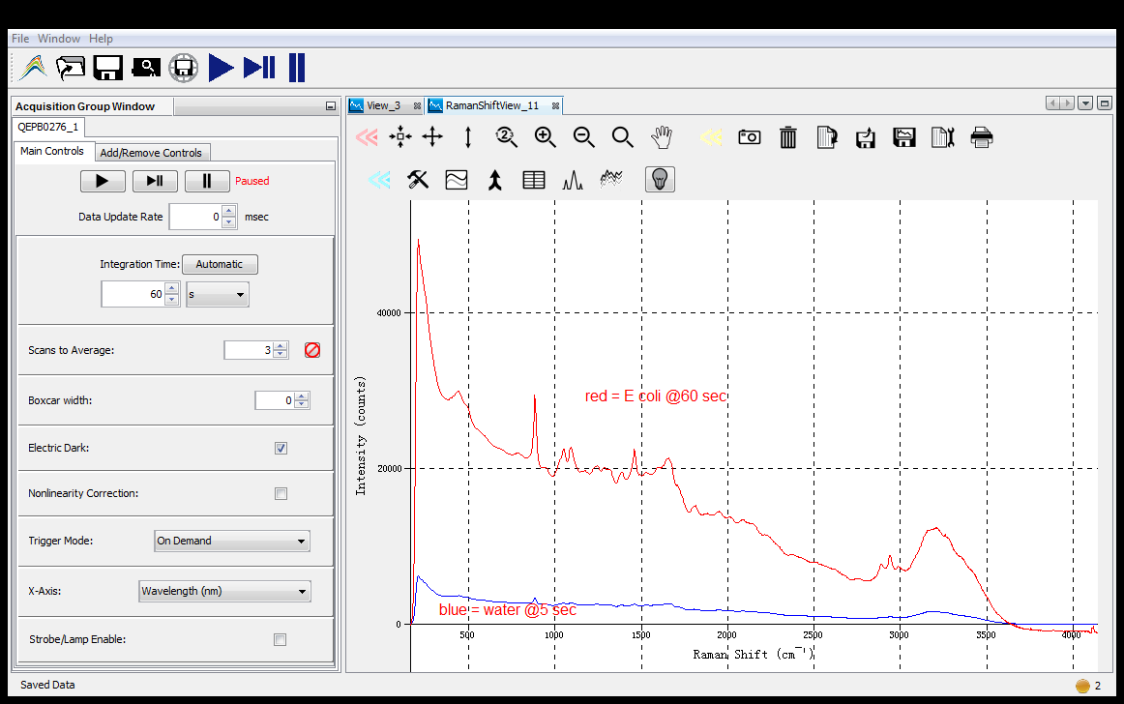

#### להסתכל על פיק ב-1460

### 6 – E. coli – 100s

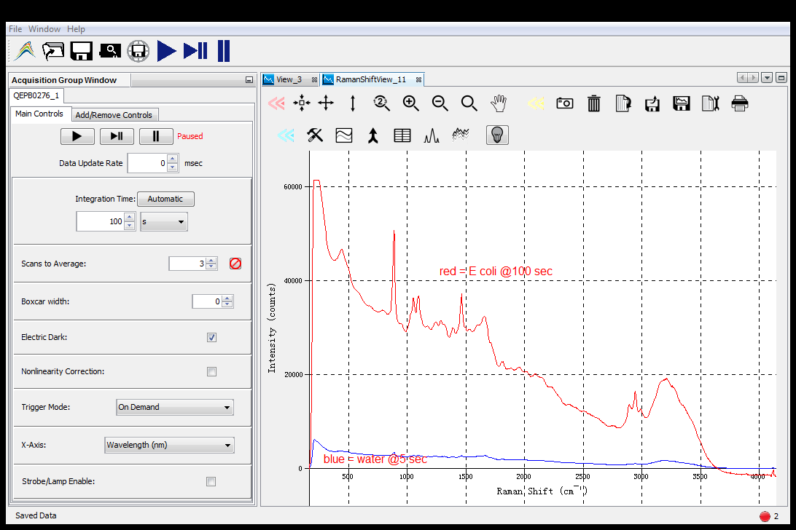

### E. coli vs. water – 100s

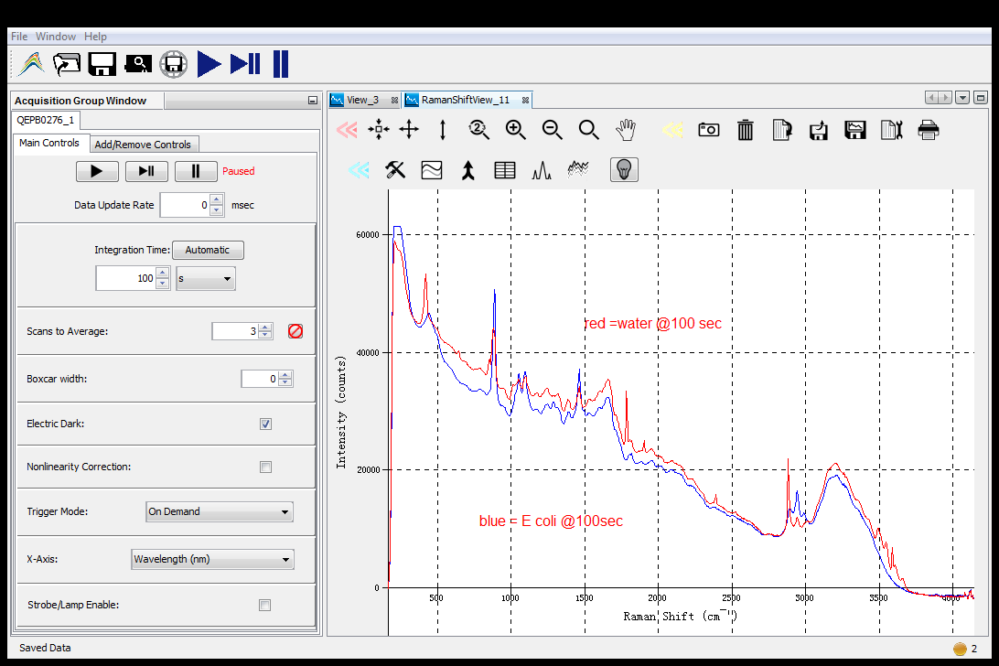

Something went wrong with saving the files.

From now on this is the format:

Coli/water@tX

## Do – Over

### הסבר

לאחר שסיימתי סיבוב אחד עלו מספר בעיות ושאלות:

1. בגלל בלאגן בסדר הבדיקות ורמת הדימיון בין הסריקות חששתי שאולי יש טעות בקבצים, מה שעלול לגרום לטעות באנליזה ולכן החלטתי לדגום שוב
2. נראה חשד לפיק אופייני בחלק מהדגימות ולכן היה לי חשוב לחזור על הניסוי
3. אחרי שלא ראיתי שוב את הפיקים האופייניים ניסיתי לשנות מעט את זמן החשיפה (120 שניות)
4. בוצעו סריקות באתנול בזמן חשיפה שאינו גורם לרוויה.

### תנאי ההרצה

|  |  |  |  |  |
| --- | --- | --- | --- | --- |
| # | דוגמה | זמן [S] | עוצמה (0-1.5) | גודל הטיפה (uL) |
| 1 | water | 60 | 1 | 150 |
| 2 | E. coli in water | 60 | 1 | 150 |
| 3 | water | 100 | 1 | 150 |
| 4 | E. coli in water | 100 | 1 | 150 |
| 5 | אתנול (EtOH) | 30 | 1 | 150 |
| 6 | אתנול (EtOH) | 15 | 1 | 150 |
| 7 | E. coli in EtOH | 15 | 1 | 150 |
| 8 | water | 120 | 1 | 150 |
| 9 | Water | 60 | 1 | 150 |
| 10 | Water | 100 | 1 | 150 |
| 11 | E. coli in water | 60 | 1 | 150 |
| 12 | E. coli in water | 100 | 1 | 150 |

### 1 – Water, 60 s

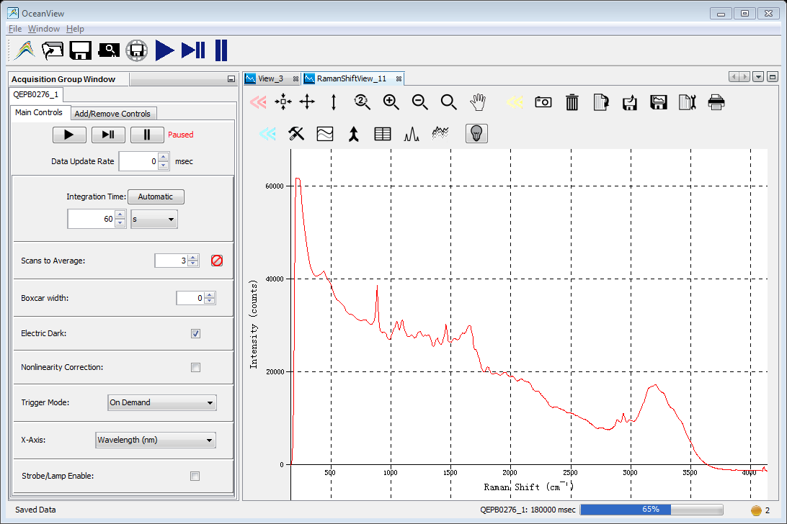

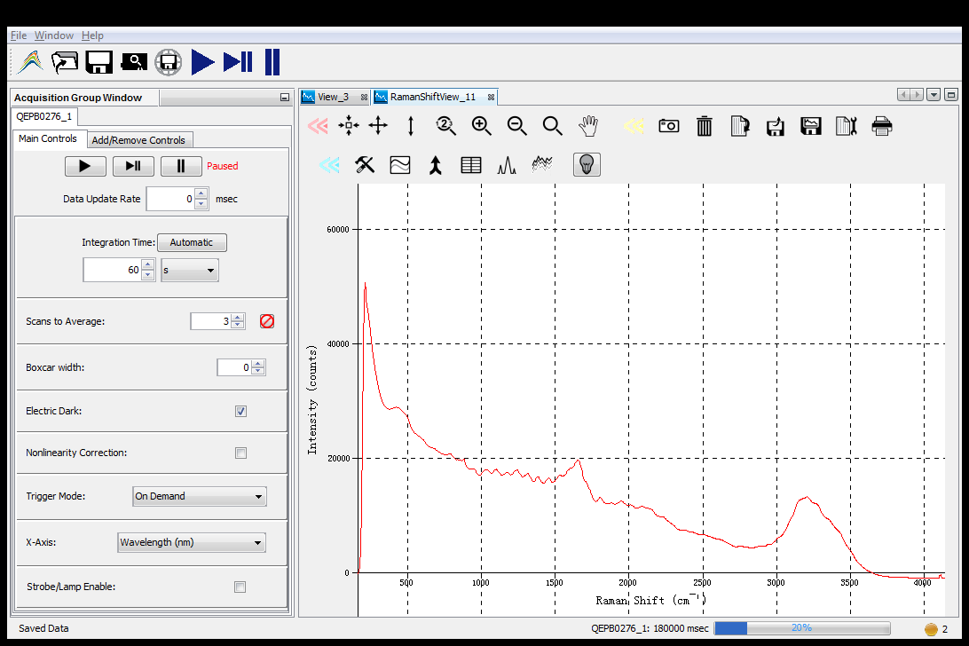

8:37 AM

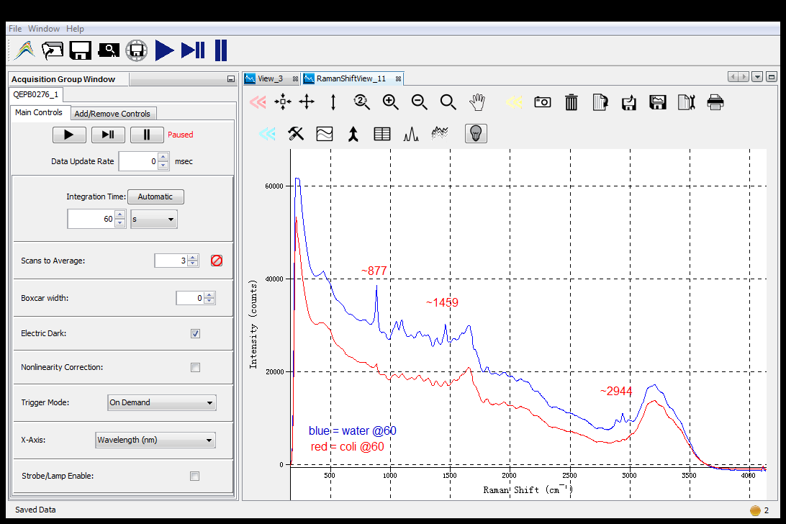

8:37 AM

### 100 sec

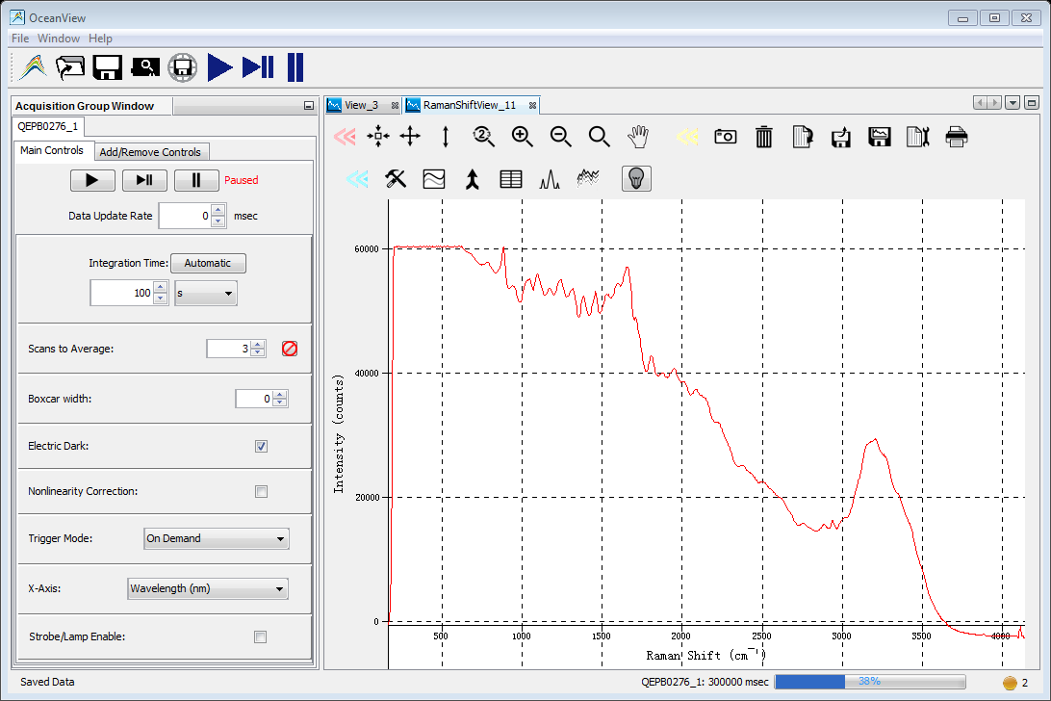

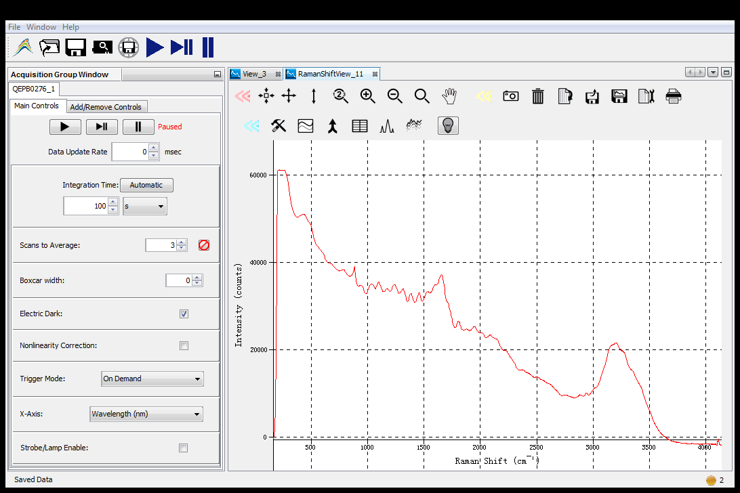

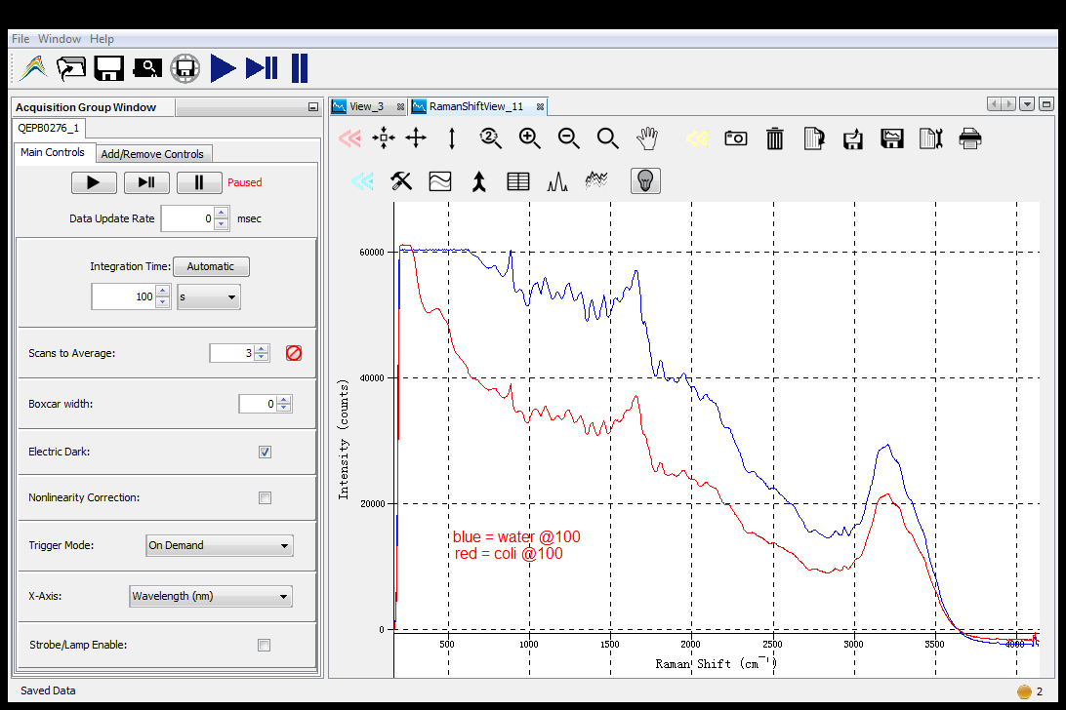

**8:37 AM**

**Ethanol @30**

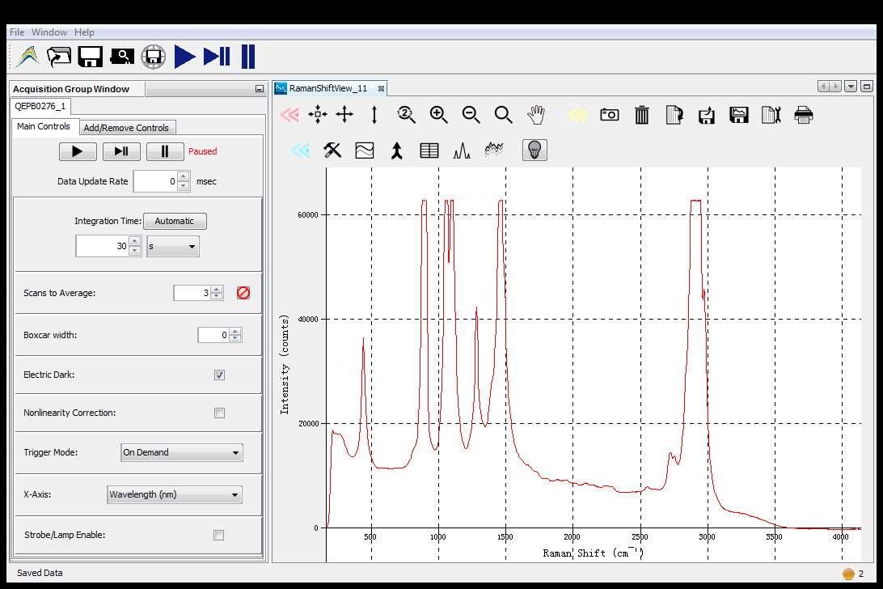

**8:37 AM**

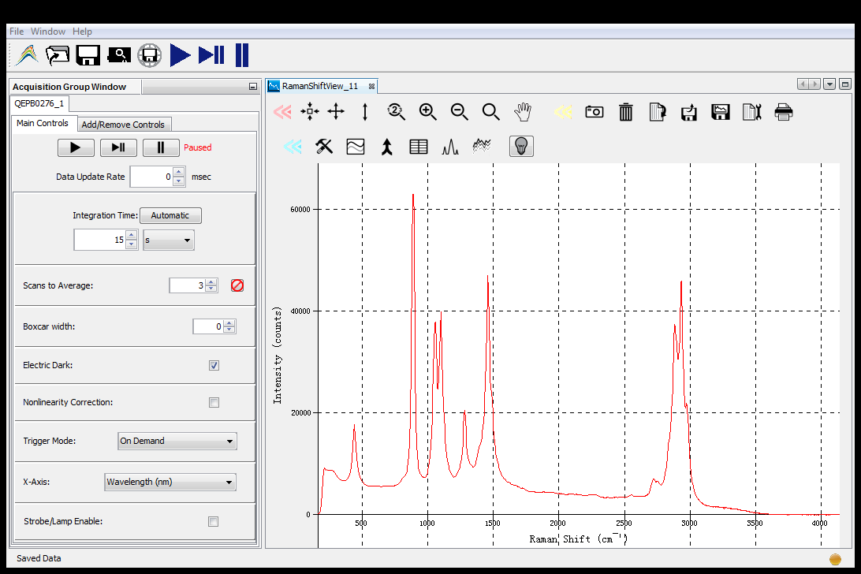

**Ethanol @15 8:37 AM**

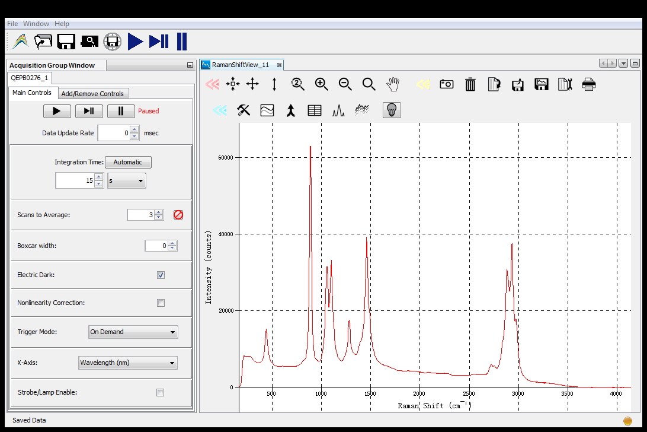

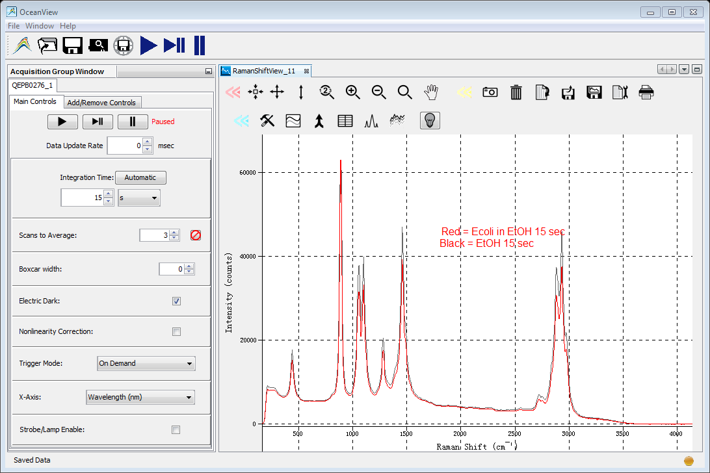

**Conclusion – Ethanol signal is by far too strong for this analysis.**

**Repeat with water:**

**Water @120sec**

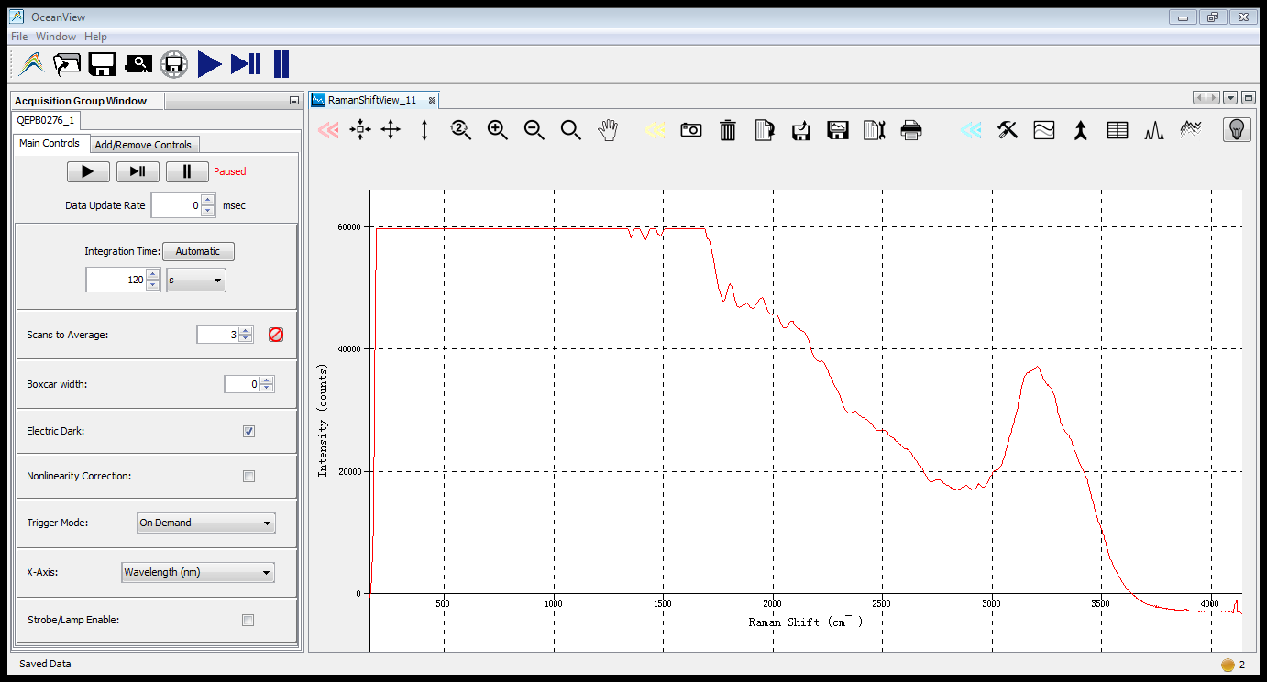

**Water @60 secondrun:**

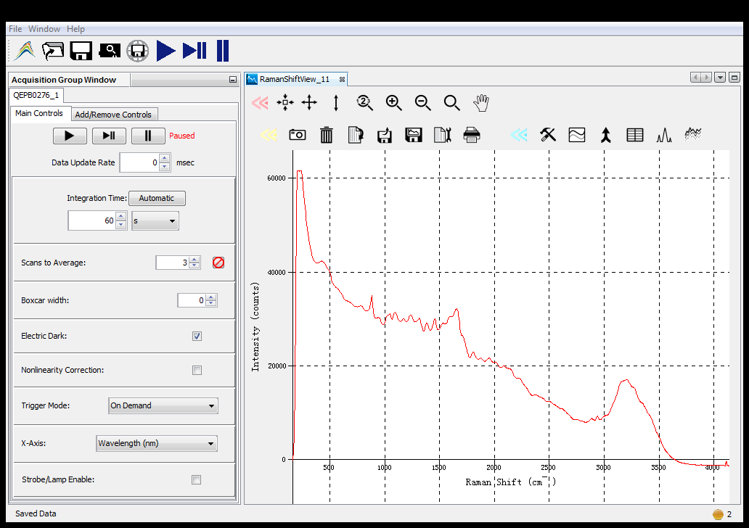

**8:37 AM**

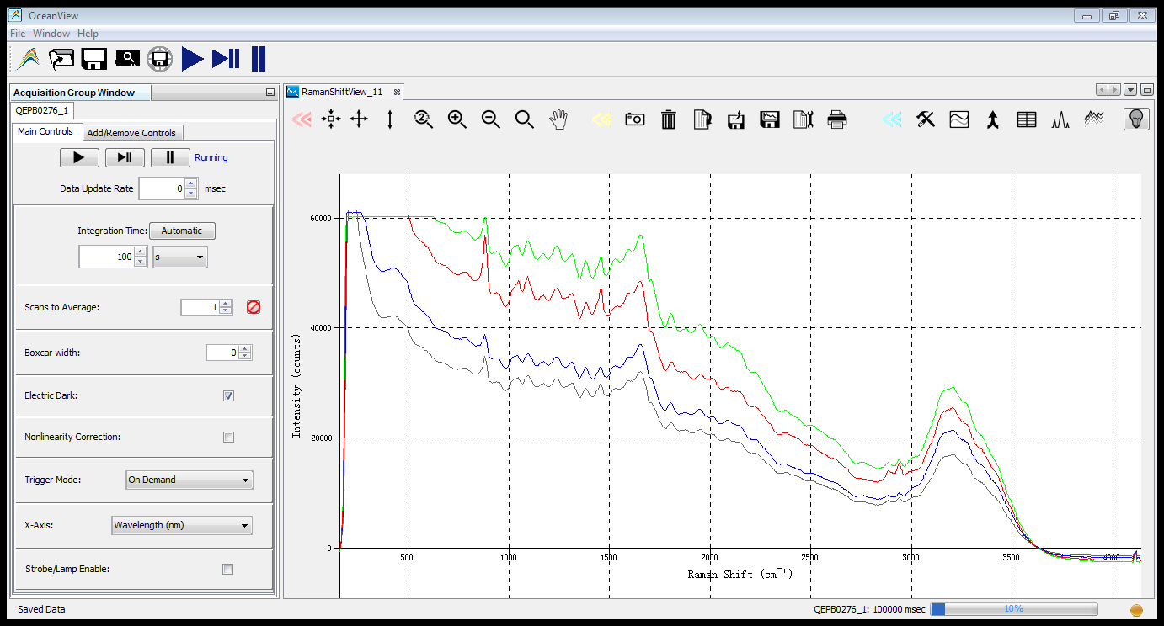

**Final 100 sec water**

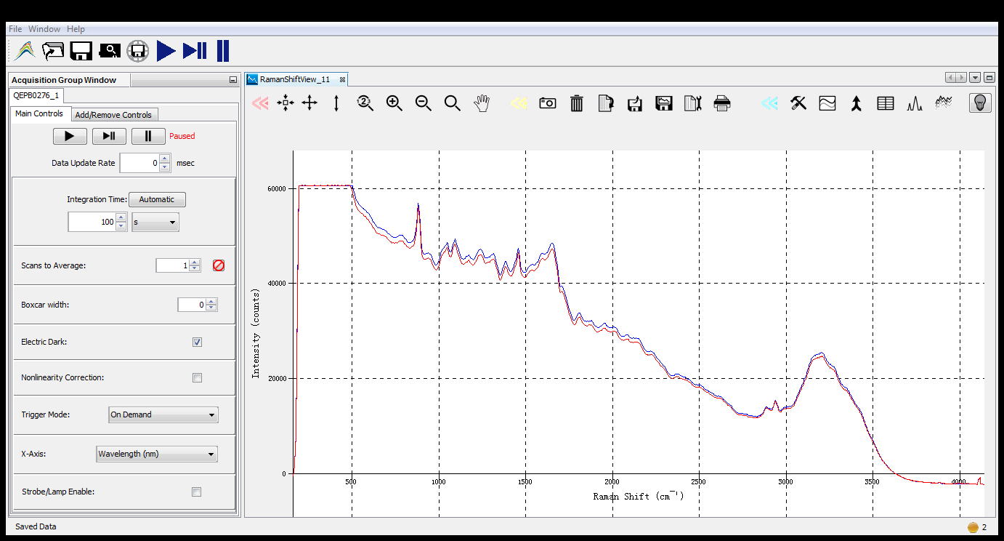

**Colin water @60 vs water @60**

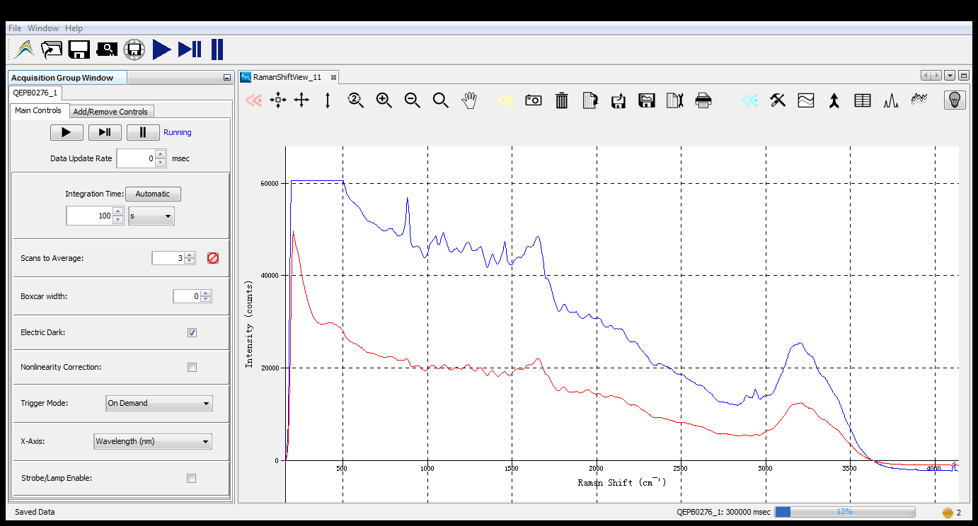

**Colin vs water @100 sec**

